新入部員募集の案内

Let’s Enjoy Softball !!

大宝ＳＢＣ（ソフトボールクラブ）では小学生女子部員を大募集しています。チームメンバーは、１月現在９人（５年生５人、４年生２人、３年生3人、
１年生２人）で元気に活動しています。スポーツの楽しさ、ソフトボールの楽しさ、チームワークの大切さを学び成長しています。
♪初心者大歓迎です、ソフトボールを一緒に楽しみませんか、お友達とお気軽に遊びに来てください♪
入部資格 小学生１年生～５年生の女子
練習日 土・日９：００～１７：００
集合場所 大宝小学校
・週一回の練習でも入部ＯＫです。
・他の習い事と掛け持ちしている部員もいます、お子様の都合で参加していただいて大丈夫です。
入会金 ２，０００円 スポーツ保険 １，４５０円／年 部費 ２，０００／月
ユニフォーム、道具等につきましては、別途ご案内いたします。
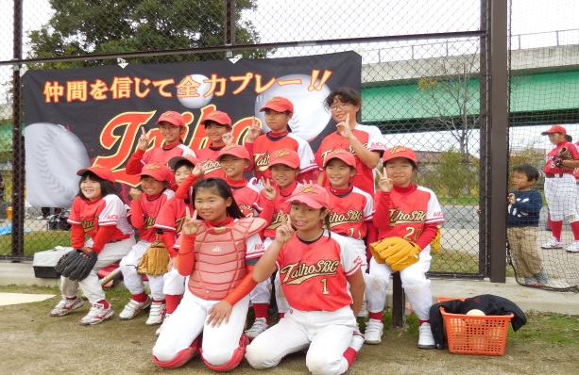
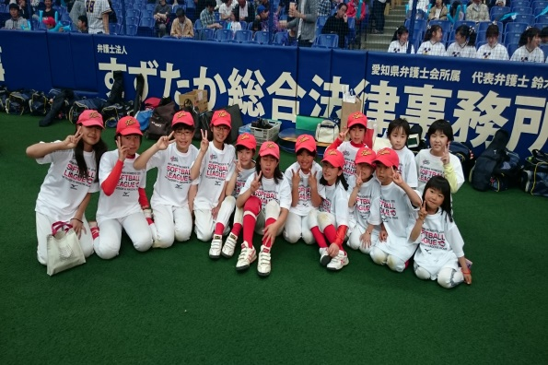

名古屋ドーム 日本リーグ開幕戦エスコートキッズ
平成２７年１２月 県大会 新人戦 出場

＜体験・見学について＞
興味をもたれた方は是非、見学や体験に起こしください。
何度か体験していただいて、考えていただければ嬉しく思います。
ご質問等は 代表 森本 ０９０－３１５３－５７８８
お気軽にお電話ください、活動内容を詳しくご説明致します。
大宝ＳＢＣ（ソフトボールクラブ）

